PRODUKTOVÝ LIST
NZ | Nástenné zákryty bodované
Nástenné zákryty bodované | 5 šírok × 3 hĺbky | AISI 430

Prehľad radu NZ
Päť typizovaných šírok a tri hĺbky tvoria pevné portfólio 15 modelov. Označenie modelu má formát NZ-šírka/hĺbka v milimetroch.
Kód NZ | Šírka | Dostupné hĺbky | Hmotnosť (h=900 / 1000 / 1100) | Počet filtrov
NZ-1000 | 1000 mm | 900 / 1000 / 1100 mm | 18 / 19 / 20 kg | 2 ks
NZ-1200 | 1200 mm | 900 / 1000 / 1100 mm | 20 / 21 / 22 kg | 2 ks
NZ-1500 | 1500 mm | 900 / 1000 / 1100 mm | 23 / 24 / 26 kg | 3 ks
NZ-1800 | 1800 mm | 900 / 1000 / 1100 mm | 26 / 27 / 29 kg | 3 ks
NZ-2000 | 2000 mm | 900 / 1000 / 1100 mm | 28 / 30 / 32 kg | 4 ks
Výška zákrytu 400 mm pri všetkých modeloch.

Konštrukčné prvky
- Telo z nerezovej ocele AISI 430 (feritická, EN 10088-2), hrúbka plechu 0,8 mm.
- Bodované prevedenie, hygienicky uzavreté spoje.
- Tukové filtre – hliníkový tahokov v hliníkovom ráme, viacvrstvové prevedenie, rozmer 450×450×20 mm.
- LED svietidlo – celonerezové puzdro AISI 430 s LED páskom, krytie IP65, výmena ako celok.
- Obvodový žliabok na kondenzát s guľovým kohútikom 3/8".
- Príruba VZT DN200.
- Závesné body pre montáž na stenu.
- Spojka Link – modulárny spojovací prvok pre lineárne zostavy 2 a viac zákrytov.
- CE značka, záruka 24 mesiacov.

Tukové filtre
Norma UNI EN ISO 5167
Tlaková strata filtrov meraná podľa uvedenej normy.

Filter je tvorený vrstvenou hliníkovou tahokovovou sieťkou v hliníkovom ráme. Tukové častice unášané prúdom vzduchu narážajú na vrstvy tahokovu a usádzajú sa na nich. Filtre sú v zákryte inštalované pod uhlom 45° (rozsah 45–60°), čo umožňuje odvod zachyteného tuku do žliabku zákrytu.
Filter je určený na filtráciu olejových hmiel a tukových výparov.
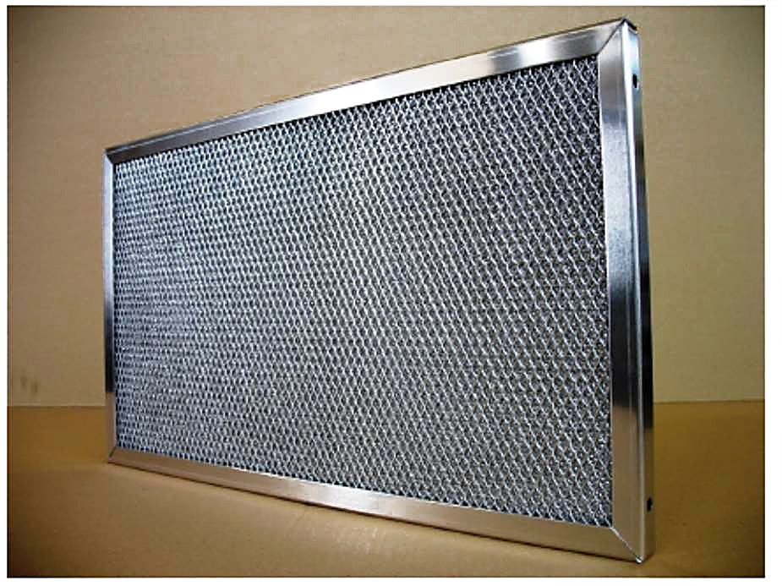
Hliníkový tahokovový filter s hliníkovým rámom.

Technické parametre filtra
Typ filtra | Hliníkový tahokovový filter (Aluminum Mesh Filter)
Rozmery (š × v × hr.) | 450 × 450 × 20 mm
Konštrukcia rámu | Hliník
Konštrukcia sieťky | Hliníkový tahokov, viacvrstvové prevedenie pre vyššiu účinnosť zachytenia tuku
Materiál (celý filter) | 100 % hliník (rám aj sieťka)
Sacia plocha | 0,2025 m² na filter
Odporúčaný uhol montáže | 45° (rozsah 45° – 60° pre optimálny odvod tuku do žliabku)
Tlaková strata | cca 5 – 70 Pa (podľa prietoku 450 – 1 800 m³/h)
Referenčné podmienky merania | Tlak 101 325 Pa, teplota 20 °C; neistota prietoku ±1,5 %, tlakovej straty ±2,3 Pa
Vzorec výpočtu prietoku | Q = (A × v) × 3 600 / 1 000 000 [m³/h], kde A = plocha filtra, v = rýchlosť vzduchu
Pracovná teplota | Štandardná gastro prevádzka; filtre odolávajú vysokým teplotám výparov
Životnosť | Pri správnej údržbe a používaní odporúčaných čistiacich prostriedkov prakticky neobmedzená
Náhradné diely | Náhradný filter objednateľný samostatne, vždy skladom
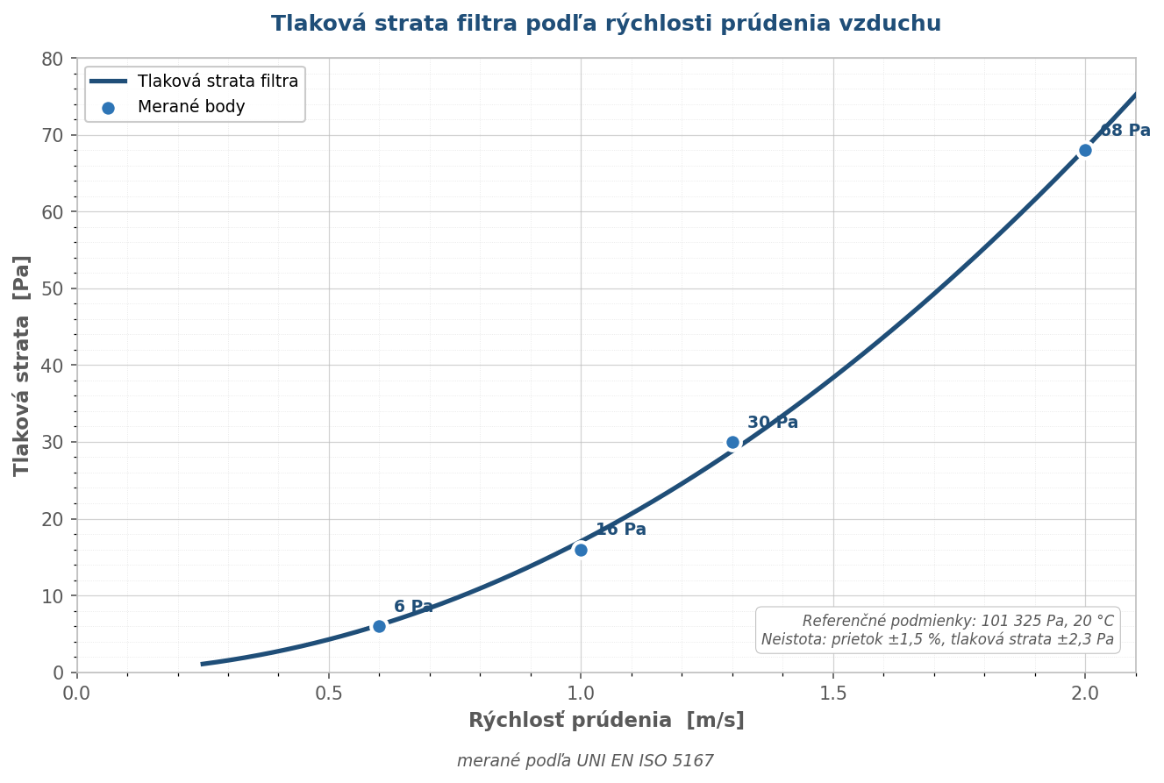
Závislosť tlakovej straty filtra od rýchlosti prúdenia vzduchu (Pa / m·s⁻¹).

Konfigurácia filtrov podľa modelu
Model | Počet filtrov | Celková sacia plocha | Odporúčaný prietok VZT
NZ-1000 | 2 ks | 0,40 m² | 900 – 1 800 m³/h
NZ-1200 | 2 ks | 0,40 m² | 900 – 1 800 m³/h
NZ-1500 | 3 ks | 0,61 m² | 1 350 – 2 700 m³/h
NZ-1800 | 3 ks | 0,61 m² | 1 350 – 2 700 m³/h
NZ-2000 | 4 ks | 0,81 m² | 1 800 – 3 600 m³/h
Odporúčaný prevádzkový prietok podľa počtu filtrov zákrytu. Presné dimenzovanie podľa požiadavky projektu vzduchotechniky.

Údržba filtrov
Filtre vybrať a umyť RUČNE teplou vodou s odmasťovacím prostriedkom určeným pre hliník 1× za 7–14 dní podľa intenzity prevádzky. Pri dodržaní tohto režimu a používaní správnych prostriedkov majú filtre prakticky neobmedzenú životnosť.
Odporúčané prostriedky:
- Neutrálne alebo mierne alkalické (pH max. 10) odmasťovače určené pre hliníkové povrchy.
- Profesionálne čistiace prípravky na nerez a hliník dostupné v gastro veľkoobchodoch.
- Teplá voda s bežným prostriedkom na riad (pre ľahké znečistenie).
NEPOUŽÍVAŤ:
- Profesionálnu umývačku riadu – bežne používané alkalické prostriedky s chloridmi filtre v priebehu niekoľkých mesiacov poškodia. Reklamácia spôsobená praním v umývačke nie je uznávaná.
- Prostriedky obsahujúce chloridy, najmä kyselinu chlorovodíkovú (HCl).
- Silne alkalické čističe (pH nad 11), lúh sodný (NaOH), čističe na rúry.
- Drôtenky a abrazívne hubky – mechanicky poškodzujú ochrannú vrstvu hliníka.

Technická špecifikácia tela zákrytu
Materiál | Nerezová oceľ AISI 430 (feritická, EN 10088-2)
Hrúbka plechu | 0,8 mm
Konštrukcia | Bodované prevedenie, hygienicky uzavreté spoje
Šírky modelov | 1 000 / 1 200 / 1 500 / 1 800 / 2 000 mm (5 typizovaných šírok)
Hĺbky | 900 mm / 1 000 mm / 1 100 mm (voliteľne)
Výška | 400 mm
Žliabok a kohútik | Obvodový žliabok na kondenzát + guľový kohútik 3/8"
LED svietidlo | Celonerezové puzdro AISI 430 s LED páskom, krytie IP65, 12 V DC, 4000 K, výmena ako celok (1 ks na zákryt)
Príruba VZT | Štandardne DN200, iné rozmery na požiadanie
Závesy | Závesné body pre montáž na stenu, súčasť dodávky
Modularita | Spojka Link – prepojenie 2 a viac modulov (voliteľné príslušenstvo)

Dodacie lehoty, doprava a záruka
Konfigurace
Štandardné rozmery – skladom | do 24 hodín | Zákryty spĺňajú automaticky podmienku dopravy zadarmo
Výroba z polotovarov | do 3 prac. dní | Bežná dodacia lehota
Spojené zostavy so Spojkou Link | do 5 prac. dní | Až 6 modulov na jednu objednávku
Doprava zákrytov zadarmo pri objednávke nad 200 € po celej SR. Drobné položky a príslušenstvo Packetou (6 €). Záruka 24 mesiacov na celý výrobok.

Údržba a starostlivosť
- Filtre: vybrať a umyť RUČNE vhodným odmasťovačom 1× za 7–14 dní (podľa intenzity prevádzky). Neumývať v umývačke.
- Plášť: utrieť vlhkou utierkou s neutrálnym saponátom každý deň po skončení prevádzky.
- Žliabok na kondenzát: vypustiť a vyčistiť pravidelne podľa prevádzky.
- LED svietidlo: revízia 1× ročne. Pri poruche výmena ako celok.
- NEPOUŽÍVAŤ čističe s chloridmi, silne alkalické prípravky ani umývačku riadu pre filtre.
- Pri dodržaní tohto režimu životnosť tela zákrytu 15+ rokov, filtrov prakticky neobmedzene.

Kontakt a objednávky
Spoločnosť | Lemonbar s.r.o.
IČO | 03620000
E-shop | www.lemonbar.sk
E-mail | info@lemonbar.sk
Telefón | +421 ___ ___ ___

Verzia produktového listu pre typizovaný rad NZ. Aktuálne cenové a dostupnostné informácie viď cenník.

